Arduino’da DigitalRead Komutu – Ders 003

Dijital pinin aktif mi pasif mi olduğunu yani HIGH mı LOW mu olduğunu belirleriz.

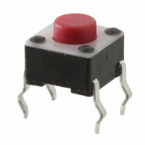

Eğer bir kontrolörle işlem yapacaksak ona gelen bilgiyi denetleyebilmek gerekir. Gelen bilgiler yorumlanarak çıkış verilir. Peki, gelen bilgi nasıl okunur İki farklı türde okuma yapabiliriz. Bunlar digital ve analog okumadır.

Digital okuma işleminde Arduino nun bacağına logik 1(+5V) mi yoksa logic 0 (0V) mı geldiğini öğrenmemizi sağlar.

digitalRead(5);

veya bir değişkene aktarmak isteyebilirsiniz;

a=digitalRead(5);

veya sorgulamak isterseniz;

if(digitalRead(buton) ==HIGH)

{

}

Kaçırmamanız gereken kullanacağınız bu bacağı muhakkak pinMode komutu ile giriş olarak tanımlamanız gerekir. İyi Çalışmalar.

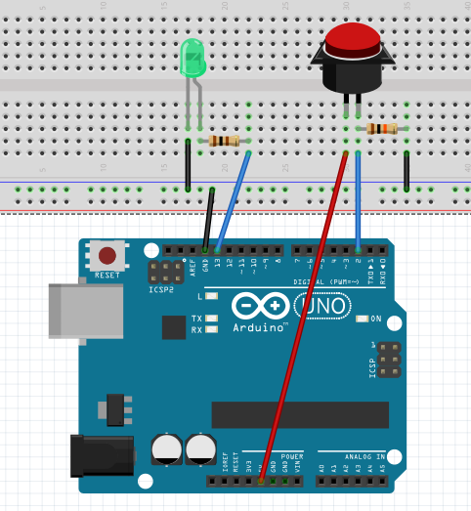

10K

220

int led=13;

int buton=5;

boolean durum;

void setup() {

pinMode(led,OUTPUT);

pinMode(buton,INPUT);

}

void loop() {

durum=digitalRead(buton);

if(durum==HIGH)

{

digitalWrite(led,HIGH);

}

else{

digitalWrite(led,LOW);

}

}